Отчет по лабораторной работе №9

Дисциплина: Операционные системы

Студент: Чепелев Алексей Николаевич

Группа: НПМбв-02-20

Москва 2024 г.

**Цель работы**

Изучить основы программирования в оболочке ОС UNIX/Linux. Научиться писать небольшие командные файлы.

**Выполнение работы**

1. Написал скрипт, который при запуске будет делать резервную копию самого себя в другую директорию backup в домашнем каталоге.

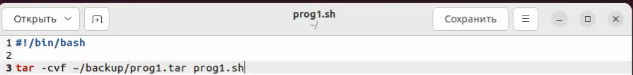

2. Добавляю права на выполнение prog1.sh



3. Запускаю скрипт



4. Проверяю его на выполнение. Скрипт отработал и создал архив tar в папке backup





5. Написать пример командного файла, обрабатывающего любое произвольное число аргументов командной строки.

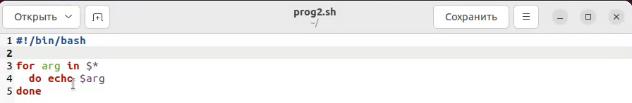

6. Добавляю права на выполнение prog2.sh



7. Запускаю скрипт

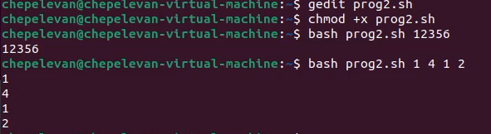

8. Написать командный файл — аналог команды ls

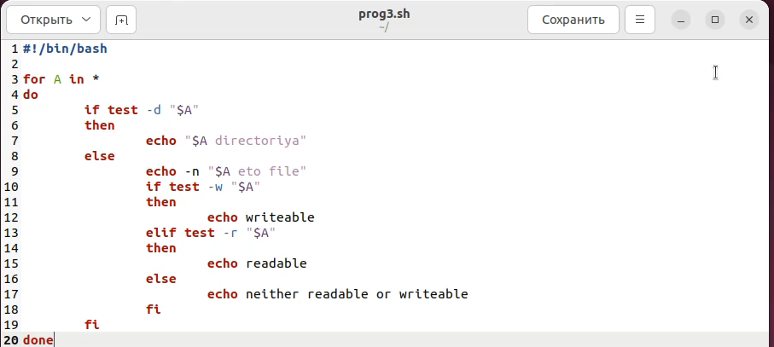

9. Добавляю права на выполнение prog3.sh



10. Запускаю скрипт

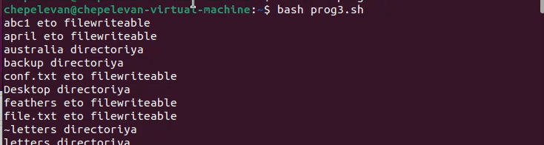

11. Написать командный файл, который получает в качестве аргумента командной строки формат файла и вычисляет количество таких файлов в указанной директории.

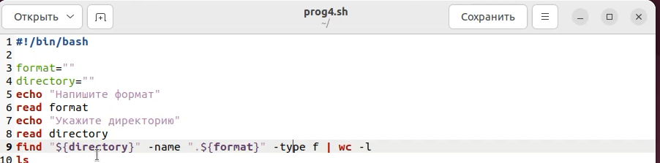

12. Добавляю права на выполнение prog4.sh



13. Запускаю скрипт

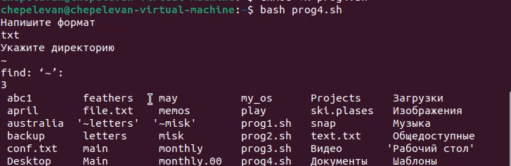

**Вывод:**

В этой лабораторной работе я изучил основы программирования в оболочке ОС UNIX/Linux. Научился писать небольшие командные файлы.

**Ответы на вопросы:**

**1.** Командная оболочка – это интерфейс между пользователем и операционной системой, который позволяет пользователю взаимодействовать с операционной системой путем ввода текстовых команд. Примеры командных оболочек включают Bash (Bourne Again Shell), Zsh (Z Shell), Fish (Friendly Interactive Shell) и другие. Они отличаются по своим возможностям, синтаксису, встроенным функциям и поддерживаемым расширениям.

**2.** POSIX (Portable Operating System Interface) – это семейство стандартов, разработанных для обеспечения совместимости между различными операционными системами Unix. Он определяет общие интерфейсы для программирования на языке C, командной строки и управления файлами.

**3.** В языке программирования bash переменные определяются путем присваивания значений их именам. Например:

Переменные: variable_name=value

Массивы: array_name[index]=value

**4.** Оператор let используется для выполнения арифметических выражений в bash. Оператор read используется для считывания значений из стандартного ввода и присваивания их переменным.

**5.** В языке программирования bash можно применять стандартные арифметические операции, такие как сложение, вычитание, умножение и деление.

**6.** Операция (( )) в bash используется для выполнения арифметических вычислений.

**7.** Некоторые стандартные имена переменных в bash:

HOME: домашний каталог текущего пользователя.

PWD: текущий рабочий каталог.

PATH: список каталогов, в которых операционная система ищет исполняемые файлы.

USER: имя текущего пользователя.

**8.** Метасимволы – это символы, которые имеют специальное значение в контексте командной строки или шаблонов файлов. Некоторые примеры метасимволов включают *, ?, [ ], { }, |, ; и &.

**9.** Для экранирования метасимволов в bash используется обратная косая черта \. Например, чтобы использовать символ * как обычный символ, его можно экранировать так: \*.

**10.** Для создания и запуска командных файлов в bash можно использовать текстовый редактор для создания файла с расширением .sh, затем присвоить ему права на выполнение с помощью команды chmod +x filename.sh, и, наконец, запустить файл с помощью команды ./filename.sh.

**11.** Функции в языке программирования bash определяются с использованием ключевого слова function или просто с именем функции, после чего идет блок кода. Например:

function my_function {

# Код функции

}

**12.** Для определения, является ли файл каталогом или обычным файлом, можно использовать команду test. Например:

Проверка на обычный файл: test -f filename

Проверка на каталог: test -d filename

**13.** Команды set, typeset и unset используются для работы с переменными в bash:

set: устанавливает значения и флаги для параметров командной строки.

typeset: используется для объявления переменных с определенными свойствами, такими как readonly или integer.

unset: удаляет значения переменных.

**14.** Параметры передаются в командные файлы в виде аргументов командной строки. Они доступны внутри скрипта через специальные переменные $1, $2, $3 и так далее, где $1 содержит первый аргумент, $2 – второй и т.д.

**15.** Некоторые специальные переменные языка bash и их назначение:

$0: имя текущей выполняемой программы.

$#: количество аргументов, переданных скрипту.

$?: код возврата последней выполненной команды.

$$: PID (идентификатор процесса) текущего скрипта.

$!: PID последнего запущенного фонового процесса.